Муниципальное специальное (коррекционное)
образовательное учреждение
для обучающихся воспитанников
с ограниченными возможностями здоровья
школа-интернат 7 вида
Павлово-Посадского муниципального района
Московской области.
2012-2013 учебный год

Согласовано

директор Гришина М.Б.

Открытое учебное занятие

по предмету
"Основы православной культуры»

Занятие-викторина по теме:

"Дни Творения"

Педагог: Афанасьева А.Н.
Дата проведения: 26 ноября 2012 г.

г. Павловский Посад, ул. Тимирязева, д. 15
тел. 5-12-42,5-36-35, 5-41-70
План проведения открытого учебного занятия
кружка по предмету
"Основы православной культуры»

Педагог: Афанасьева А.Н.

Дата проведения: 26 ноября 2012 год

Тема занятия: викторина « Дни Творения»

Задачи:

Обучающие:
- Закрепить знания детей о библейской картине возникновения мира.
- Ребёнок узнает, что говорит Библия о сотворении мира.

Развивающие:
- Развитие убеждения, что в основе мироздания лежит точный порядок и взаимосвязь живой и неживой природы.
- Дать понять ребёнку, что человек – любимое творение Божие, т.к. сотворён по образу и подобию Божию.

Воспитывающие:
- Формирование представления о борьбе добра и зла как ключевой проблеме сотворения мира иразвития его судьбы.
- Показать, что смысл существования человека – совершенство любви.
- Дать задуматься ребёнку, что к каждому человеку мы должны относиться с уважением.

Оборудование:
Демонстрационный материал – картинки-раскраски, кроссворд, тесты и логические задачки, мультимедийный проектор

План занятия

№ | План | Методика проведения
1. | Приветствие, сообщение темы и задач урока. | Повествование
2. | Повторение пройденного материала. | Беседа, просмотр слайд-шоу через мультимедийный проектор.
3. | Минутка отдыха | Пальчиковая гимнастика
4. | Проверка пройденного материала | Викторина-тестирование, решение логических задачей.
5. | Музыкальная пауза | Прослушивание музыкальное композиции о сотворении Мира
6. | Проверка пройденного материала | Подведение итогов викторины и обсуждение результатов.
7. | Итог занятия. | Беседа.

Ход занятия

1.Приветствие, сообщение темы и задач урока.
    - Приветствие педагога с детьми
    - Сообщение темы
      - урок-викторина повторение пройденного материала и проверка знаний детей
    - Сообщение задач урока
      - закрепление знаний
      - закрепление умения работы в команде

2. Повторение пройденного материала.

Просмотр слайд-шоу, где каждый слайд иллюстрирует определённый день Творения. Просмотр слайдов сопровождается чтением книги Бытия Библии:
ДЕНЬ ПЕРВЫЙ
"И сказал Бог: да будет свет. И стал свет. И увидел Бог свет, что он хорош, и отделил Бог свет от тьмы. И назвал Бог свет днем, а тьму ночью. И был вечер и было утро: день один" (Быт.1, 3-5).

ДЕНЬ ВТОРОЙ
И сказал Бог: да будет твердь посреди воды, и да отделяет она воду от воды: и стало так. И создал Бог твердь, и отделил Бог воду, которая под твердью, от воды, которая над твердью. И назвал Бог твердь небом. И увидел Бог, что это хорошо. И был вечер, и было утро: день второй (Быт.1, 6-8).

ДЕНЬ ТРЕТИЙ
И сказал Бог; да соберется вода, которая под небом, в одно место, и да явится суша. И стало так. И сказал Бог: да произрастит земля зелень, траву сеющую семя по роду и по подобию ее, и дерево плодовитое, приносящее по роду своему плод, в котором семя его на земле. И стало так. И увидел Бог, что это хорошо. И был вечер, и было утро: день третий. (Быт.1, 9-13).

ДЕНЬ ЧЕТВЁРТЫЙ
И сказал Бог: да будут светила на тверди небесной (для освещения земли и) для отделения дня от ночи, и для знамений и времен, и дней и годов; и да будут они светильниками на тверди небесной, чтобы светить на землю. И стало так. И создал Бог два светила великие: светило большее, для управления днем, и светило меньшее, для управления ночью, и звезды; и поставил их Бог на тверди небесной... И увидел Бог, что это хорошо. И быль вечерь, и было утро: день четвертый (Быт.1, 14-19).

ДЕНЬ ПЯТЫЙ
И сказал Бог: да произведет вода пресмыкающихся, душу живую; и птицы да полетят над землею, по тверди небесной. И стало так. И сотворил Бог рыб больших... И увидел Бог, что это хорошо. И благословил их Бог, говоря: плодитесь и размножайтесь, и наполняйте воды в морях, и птицы да размножаются на земле. И был вечер, и было утро: день пятый. (Быт.1, 20-23).

ДЕНЬ ШЕСТОЙ
"И сказать Бог: да произведет земля душу живую по роду ее, скотов, и гадов, и зверей земных по роду их: и стало так. И создал Бог зверей земных по роду их, и скот по роду его, и всех гадов земных по роду их. И увидел Бог, что это хорошо" (Быт.1, 24-25).

"И сказал Бог: сотворим человека по образу Нашему (и) по подобию Нашему; и да владычествуют они над рыбами морскими, и над птицами небесными, и над скотом, и над всею землею, и над всеми гадами, пресмыкающимися по земле. И сотворил Бог человека по образу Своему, по образу Божию сотворил его, мужчину и женщину сотворил их". (Быт.1, 26-27).
"И увидел Бог все, что Он создал, и вот хорошо весьма. И был вечер, и было утро: день шестый". (Быт.1, 31).

ДЕНЬ СЕДЬМОЙ
"И совершил Бог к седьмому дню дела Свои, и почил в день седьмый от всех дел Своих, который Он творил и создал. И благословил Бог седьмый день и освятил его, ибо в оный почил от всех дел Своих, которые Бог творил и созидал". (Быт.2, 2-3).

3. Минутка отдыха.

Пальчиковая гимнастика:
А теперь расскажем руками, как в детской игре «Где мы были, мы не скажем, а что делали, покажем» то, что сказано в Библии о начале сотворения мира. Говорю я, а вы показываете вместе со мной.
- «В начале» – одна ладонь положена на другую, как бы её захватывая, – вот оно начало, та таинственная точка, где время соприкоснулось с вечностью, а мир с Богом.
- «Сотворил Бог небо» – поднимаем руки со сжатыми ладонями вверх над головой и разводим руки в стороны, описывая большой круг перед собой.
В воздухе получился большой круг.
- «И землю» - руками в воздухе рисуем маленький круг, внутри большого.
- «Земля же была безвидна и пуста и Дух Божий носился над водами» – закрываем глаза и опускаем соединенные руки и голову на парту (или приседаем, если действие происходит стоя в кругу). Как бы погружаемся во тьму и ждем следующего повеления Творца.
- «И сказал Бог: «Да будет свет», - открыли глаза и подняли голову.
- «И стал свет. И увидел Бог свет, что он хорош, и отделил Бог свет от тьмы. И назвал Бог свет…?»
- «Днем», - правая рука отводится в сторону ладонью кверху.
- «А тьму… ночью», - левая рука отводится в сторону ладонью кверху.
- «И был», - руки соединить ладонями вместе перед собой.
- «Вечер», - правая рука в сторону ладонью кверху.
- «И было утро», - левая рука в сторону ладонью кверху.
- «День един», - ладони вместе перед собой.

4. Проверка пройденного материала.

Разделение класса на две, равнозначные по знаниям, группы.
Выдача раздаточного материала группам.

Задание №1.
Раскрасить раскраски и подписать день Творения, изображённый на получившейся картинке.
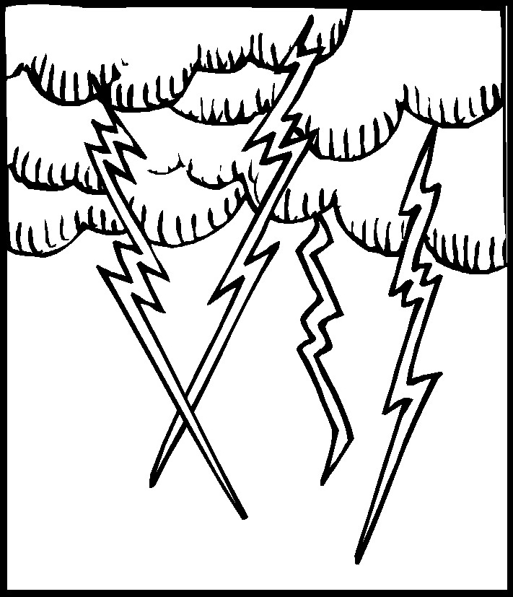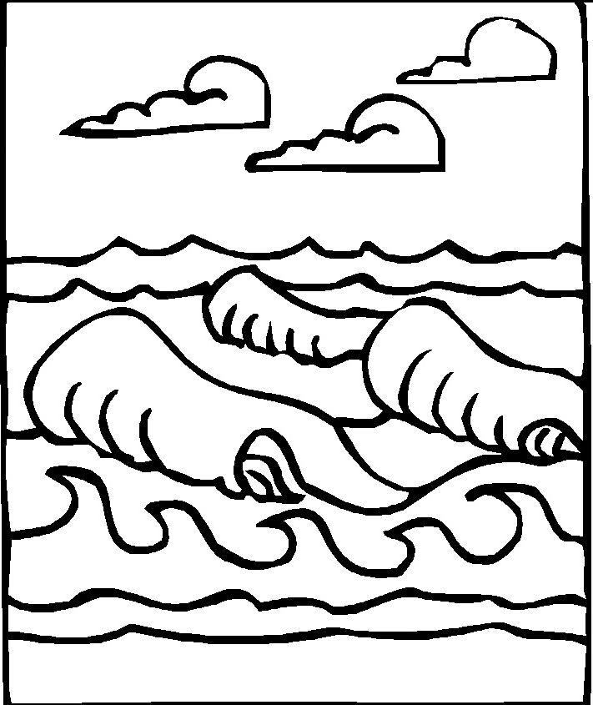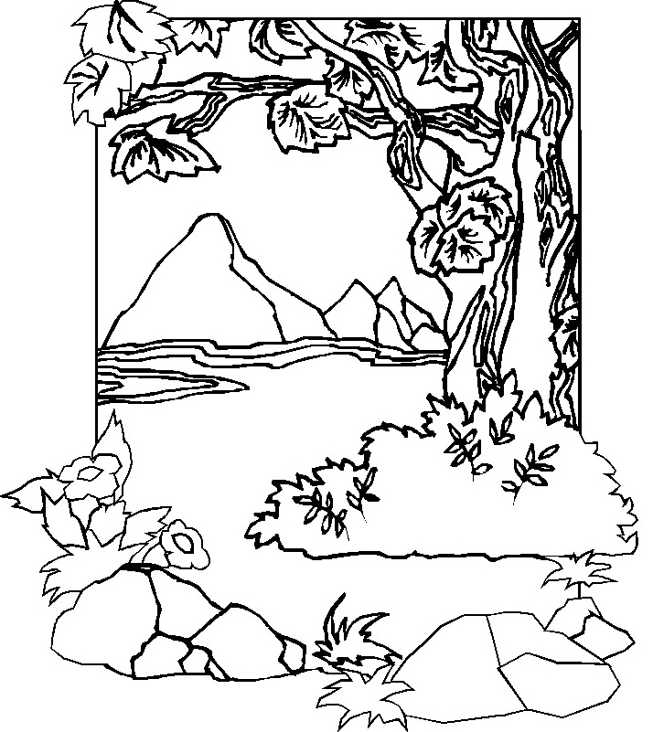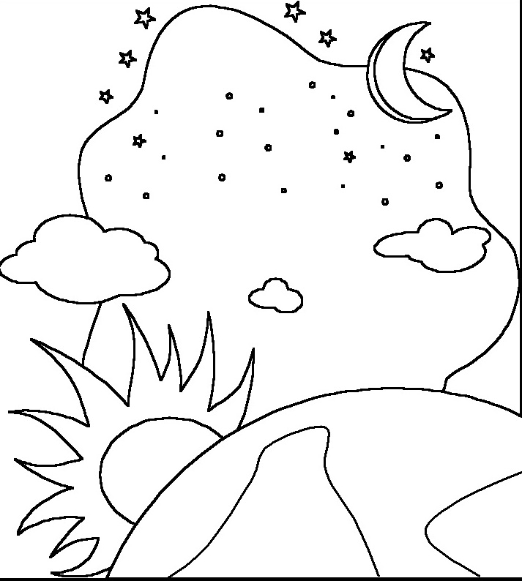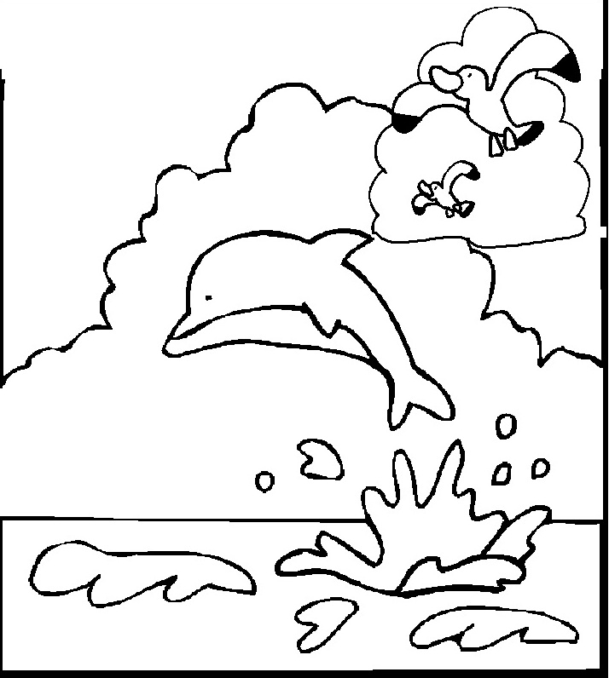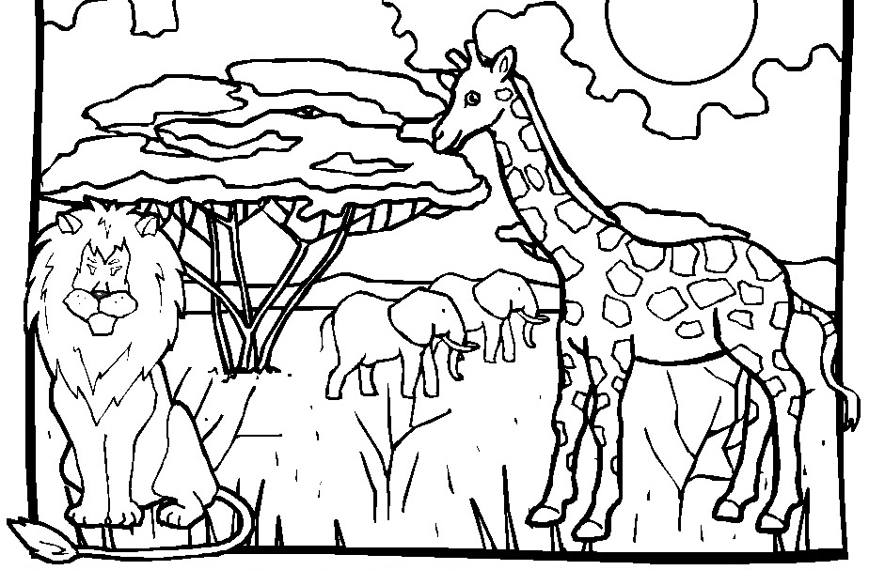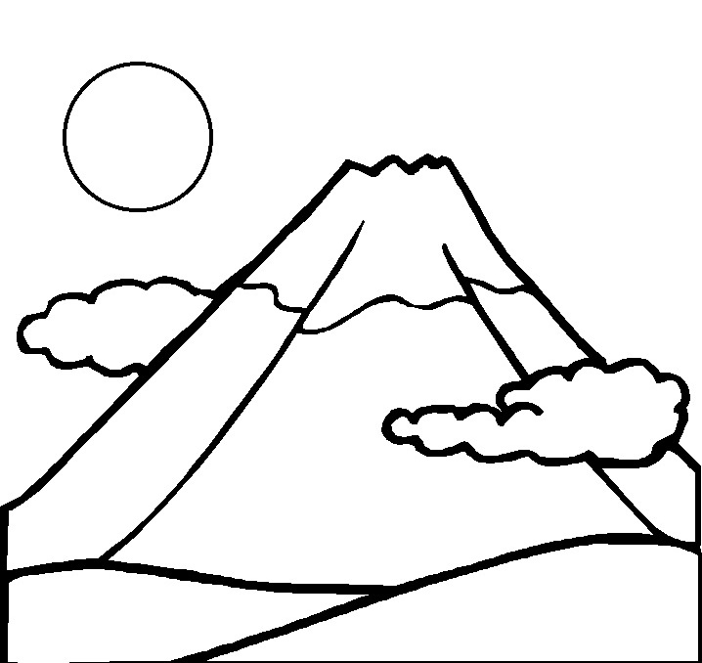

Задание №2.

Решить буквенный ребус.
Зачеркни все буквы в белых цветочках, и ты узнаешь, что сотворил Бог. Этот стих записан в Библии, в книге Деяния Апостолов, в 4 главе, 24 стихе.

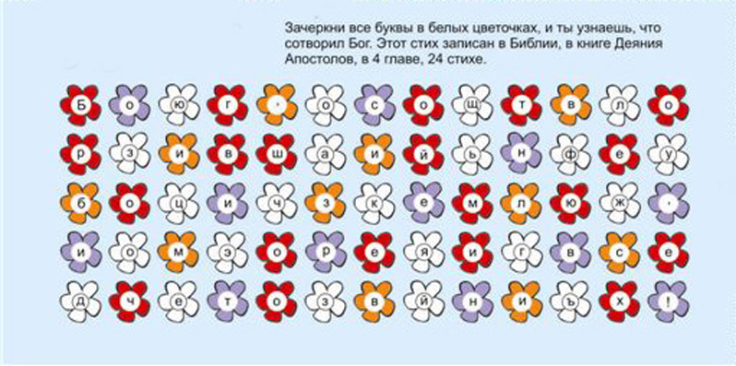

Задание №3.
Подписать над картинкой необходимый день творения.
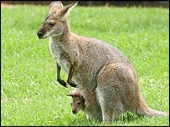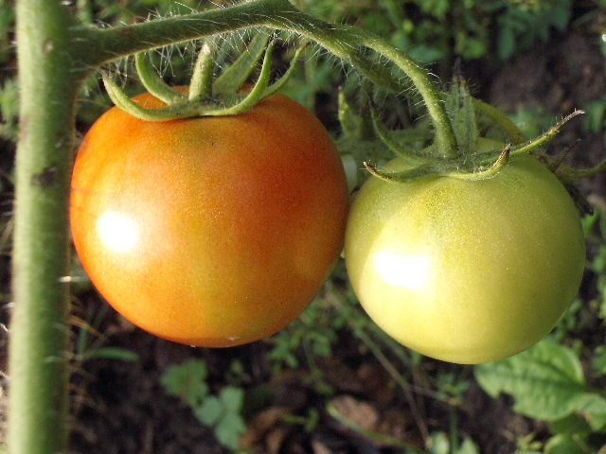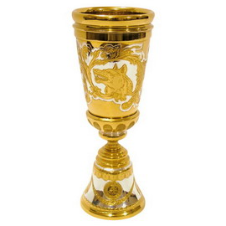
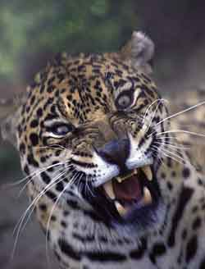
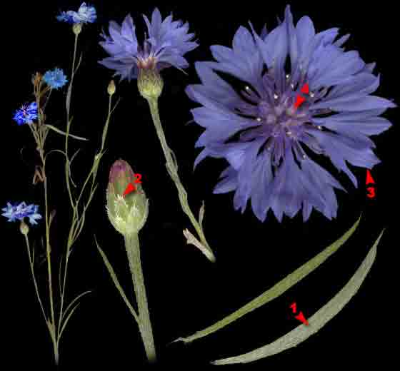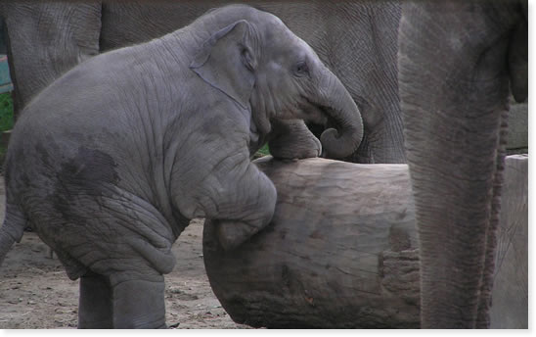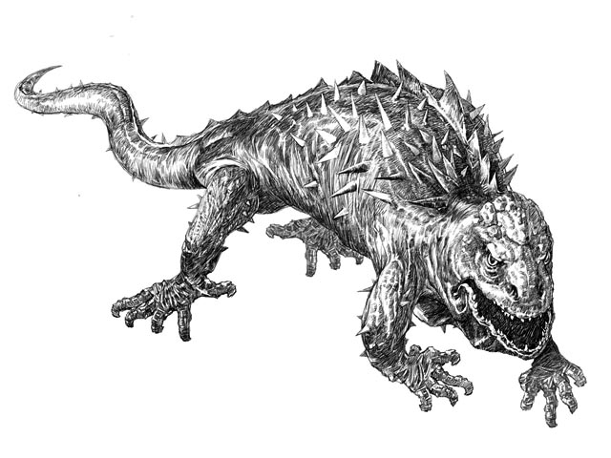

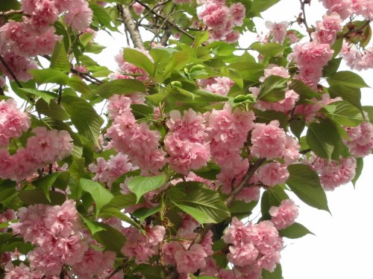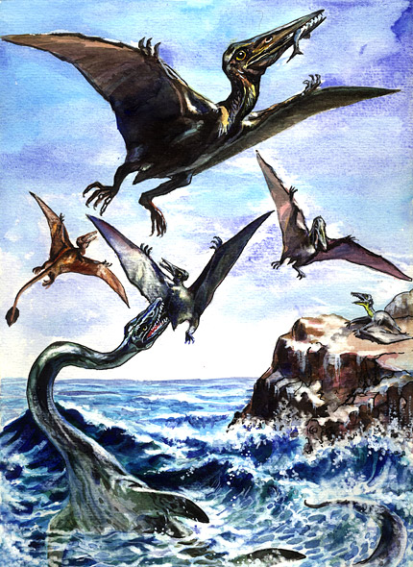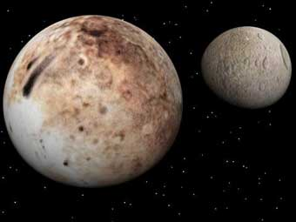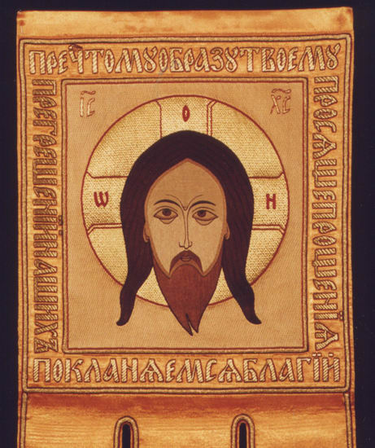
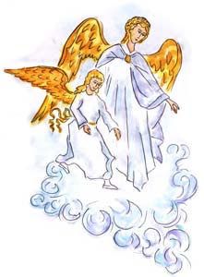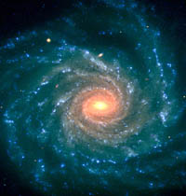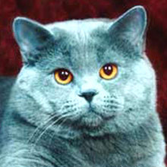
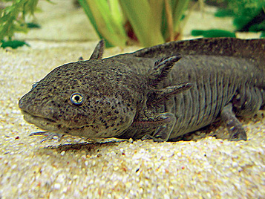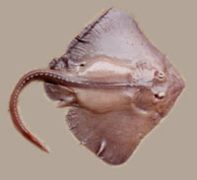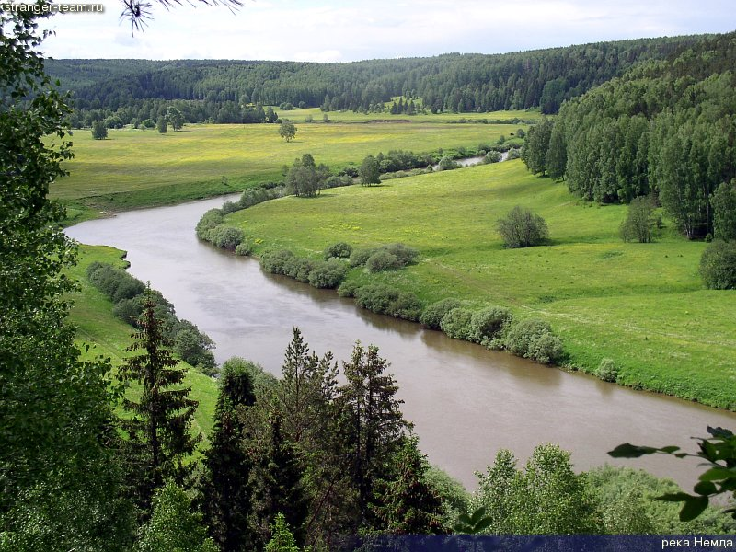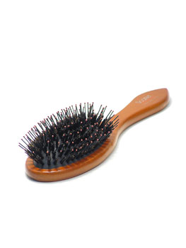
Задание №4.

Решить кроссворд

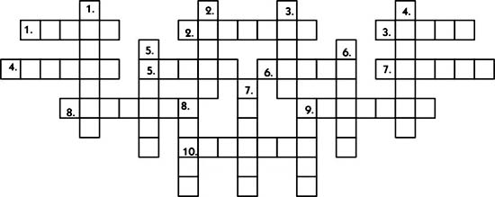

Кроссворд "Сотворение мира"
По горизонтали: 1. "В начале было ... "(Евангелие от Иоанна 1:1). 2. Природное явление с дождем. 3. "Да будет ...! (Книга Бытия 1:3)" 4. Божий вестник. 5. В этот день Господь создал людей. 6. Так называлось место, где жили первые люди. 7. Орган зрения человека. 8. В образе какого животного сатана искушал Еву? 9. Их Бог сотворил на четвертый день. 10. Один из авторов Пятикнижия, описавших Сотворение мира, пророк. 11. Во второй день Господь отделил воду от ...?
По вертикали: 1. 2. Одно из небесных светил. 3. Мы им дышим. 4. Самое быстрое животное. 5. Их Господь сотворил на 3 день. 6. Прекрасный сад, где жили первые люди. 7. Количество дней творения. 8. Полосатый хищник. 9. Сушеный виноград. 10. Маленькая, серенькая, юркая. 11. Царь зверей. 12. Имя первой женщины.

Ответы:
По горизонтали: 1. Слово. 2. Гроза. 3. Свет. 4. Ангел. 5. Шестой. 6. Эдем. 7. Глаз. 8. Змея. 9. Рыбы. 10. Моисей. 11. Твердь.
По вертикали: 1. Тьма. 2. Солнце. 3. Воздух. 4. Гепард. 5. Звезды. 6. Рай. 7.Семь. 8. Тигр. 9. Изюм. 10. Мышь. 11. Лев. 12. Ева.

Задание №5.

Ответить на вопросы теста
№1 | Через Кого из Лиц Святой Троицы Бог осуществил Сотворение мира? | 1. Бога Отца  2. Иисуса Христа  3. Святого Духа
№2 | За сколько дней Бог сотворил мир? | 1. 3  2. 6  3. 7  4. 9  5. 12
№3 | Что означает "день Творения"? | 1. 24 часа  2. год  3. тысячелетие  4. неизвестно
№4 | «В начале сотворил Бог небо и землю» - первые слова Библии. Что значит "в начале", "небо" и "земля"? | 1. "в начале" - это не во времени, "небо" - это не над головой, "земля" - это не под ногами  2. "в начале" - это о времени, "небо" - это над головой, "земля" - это под ногами  3. "в начале" - это не во времени, "небо" - это не над головой, "земля" - это под ногами  4. "в начале" - это о времени, "небо" - это не над головой, "земля" - это не под ногами
№5 | Что, согласно Библии, сотворил Бог в первую очередь? | 1. свет  2. ангельский мир  3. материальную Вселенную  4. планеты Солнечной системы
№6 | Что было создано раньше: свет или Солнце? | 1. свет  2. Солнце  3. комета, которая не имела названия, но освещала Землю
№7 | Из чего Бог сотворил Вселенную? | 1. из ничего  2. из хаоса  3. из предвечного вещества  4. наша вселенная существовала вечно
№8 | Какое греческое слово переведено в Символе веры как "Творец": "Верую во единаго Бога Отца, Вседержителя, Творца небу и земли, видимым же всем и невидимым"? | 1. строитель  2. зиждитель  3. поэт  4. столп  5. скульптор
№9 | Догматизировано ли в Православной Церкви учение о Сотворении Вселенной? | 1. да, это креационизм  2. да, это креационная теория с элементами управляемой эволюции  3. нет
№10 | Продолжает ли Бог после Сотворения мира действовать в нём? | 1. да  2. нет
№11 | К какому миру принадлежит человек? | 1. телесному  2. духовному  3. духовно-телесному
№12 | Знал ли Бог заранее о будущем грехопадении человечества и о необходимости Своей Жертвы для искупления людей? | 1. да  2. нет  3. это был один из вариантов развития истории
№13 | Из какой части тела Адама Господь сотворил Еву? | 1. шеи  2. ребра  3. сердца
№14 | Что значит библейская фраза о сотворении человека по "образу и подобию" Божию? | 1. внешнее сходство  2. характер  3. наличие души  4. некоторые свойства Божии
№15 | Для чего Бог создал человечество? | 1. потому, что Бог непрерывно творит  2. по необходимости, которой мы не знаем  3. без причины  4. от преизбытка любви
№16 | Для чего Бог создал женщину? | 1. по просьбе Адама  2. чтобы Адаму не было скучно  3. для ведения домашнего хозяйства  4. для полноты жизни, возрастания в любви  5. это был эксперимент
№17 | Рассказывают, что после того, когда Дарвин изложил свое учение об эволюциионном развитии живого мира, его спросили, - где первое звено эволюции? Что ответил Дарвин? | 1. это не принципиально  2. это неизвестно  3. на других планетах  4. я ещё не думал об этом  5. в бактериях  6. в предках обезьяны  7. оно приковано к Престолу Всевышнего

5. Музыкальная пауза

Прослушивание музыкальное композиции о сотворении Мира "Кто построил этот дом?" Елены Королевой:

Вот какой чудесный дом!
Много есть соседей в нем.
Только кто его построил?
Кто порядок в нем устроил?
Так старательно, умело,
Кто людей, зверюшек сделал?
Кто посеял мох, цветочки?
Кто деревьям дал листочки?
Кто все так устроить мог?
Ну, конечно, только Бог!
Ну, конечно, только Бог!

Вот какой чудесный дом!
Много есть соседей в нем.
Только кто его построил?
Кто порядок в нем устроил?
В реки кто воды налил,
Кто в них рыбок поселил?
За весной послал к нам лето?
Кто же, кто придумал это?
Кто все так устроить мог?
Ну, конечно, только Бог.
Ну, конечно, только Бог!

6. Проверка пройденного материала

Совместная проверка результатов и проставление баллов. Обе команды по окончании викторины получают сладости не зависимо от показанными ими результатов.

7. Итог занятия.

Итогом занятия должно быть ощущение радости от того, что он много узнал о библейской картине сотворения мира и смог применить эти знания для решения задач, ребусов и пр. Были укреплены навыки работы командой.

